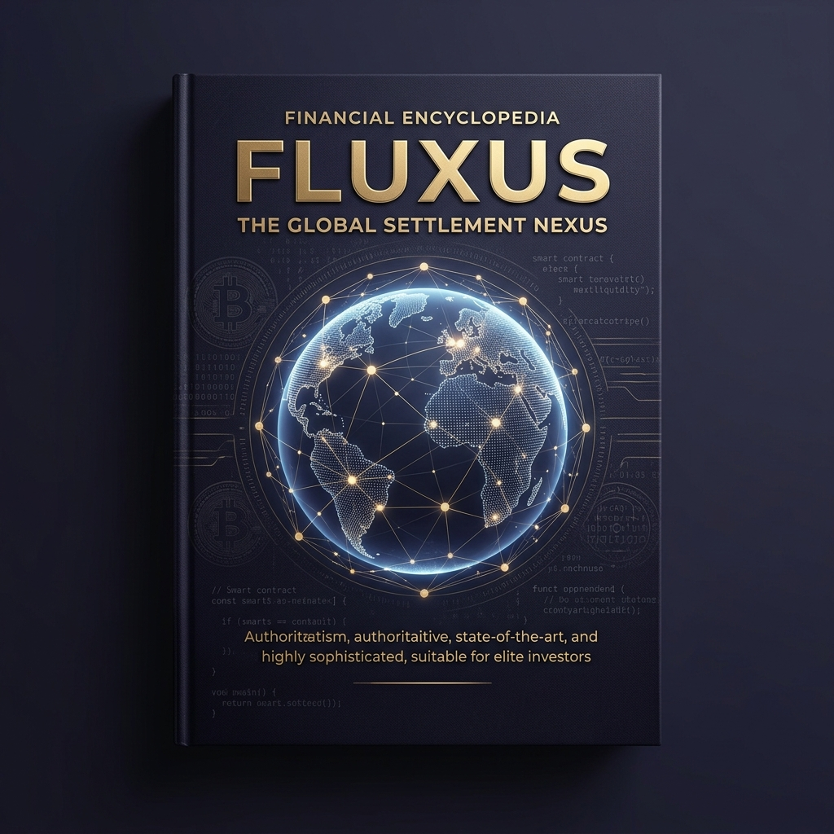

FLUXUS: O Protocolo Nexus de Liquidação Síncrona

Diálogos Estratégicos e Viabilidade Financeira (Abril 2026)

Introdução: O Novo Paradigma da Orquestração Financeira
Bem-vindo aos Anais Estratégicos do Projeto FLUXUS. Este documento consolida a visão de engenharia financeira e fiscal desenvolvida pela Antigravity (CFO & Controller) em colaboração direta com a liderança do projeto.
O FLUXUS não é apenas uma plataforma de remessas; é um ecossistema de liquidez *just-in-time* que elimina os gargalos do sistema bancário tradicional.

Capítulo 1: FLUXUS vs. O Mercado (Wise, Revolut e Bancos)
**Pergunta do Sponsor:** *Para que serve este projeto e qual a diferença entre ele e o processo executado pela Wise, Revolut ou outros? Quais os desafios reais?*
**Parecer do CFO:**
A Wise e a Revolut operam no modelo de **"Pre-funding"**. Eles precisam manter bilhões em contas bancárias locais para liquidar ordens. O FLUXUS é **"Asset-Light"**. Nós não usamos capital próprio; orquestramos a liquidez de investidores P2P locais.
**Desafios Reais:**
- **Cold Start:** Garantir investidores (LPs) suficientes em cada corredor.
- **Compliance:** Diferenciar tecnicamente a "Orquestração" de "Operação de Câmbio".

Capítulo 2: A Anatomia do Motor (LP, Matching Engine e Tax Shielding)
**Pergunta do Sponsor:** *O que é LP? Como funciona o Matching Engine e o Tax Shielding no Brasil?*

2.1 O Liquidity Provider (LP)
O LP é o "investidor de última milha". Ele fornece o Real (BRL) final via PIX e, em troca, recebe USDT + um spread lucrativo. Ele atua como uma "mini-casa de câmbio" digital.

2.2 O Matching Engine
É o cérebro que conecta o remetente ao LP ideal. Ele valida saldos, bloqueia o colateral em *Escrow* e garante que o destinatário receba o valor em milissegundos.

2.3 Tax Shielding (Brasil)
É o diferencial competitivo. A FLUXUS se posiciona como **Provedora de Tecnologia (Software)**, não como banco.
- A plataforma paga **ISS (Serviço)**.
- O LP paga **Ganho de Capital**.
Isso gera uma economia tributária de até 70% comparado a estruturas bancárias tradicionais.

Capítulo 3: Teste de Mesa e Simulação Síncrona
**Pergunta do Sponsor:** *Podemos simular uma operação de R$ 1.000 com 10 LPs usando as taxas de hoje?*

Simulação: BR ➔ USA (R$ 1.000,00)
*Dados de 17/04/2026 | USD/BRL: 4.99*

Unit Economics (Divisão de Taxas)
> **Fonte:** spread total de referência **3,5%** — `03_TECHNICAL/TECH_FLUXUS_REMITTANCE_CANON.md`
Para cada **$100** de spread total capturado (repartição canónica):
- **$42,80** para o Investidor (LP) (~42,8% do spread).
- **$28,60** para o trilho VASP / local (~28,6% do spread).
- **$28,60** para a Plataforma FLUXUS (~28,6% do spread, orquestração).
Origem | Valor | Recebido (Destino) | Spread Rede | Lucro LP
Brasil (PIX) | R$ 1.000,00 | $ 195.39 | $ 7,01 | R$ 15,00

Capítulo 4: A Engenharia Fiscal e o Horizonte de Escala
**Pergunta do Sponsor:** *Como lidar com o limite de R$ 35k mensais de isenção no Brasil?*
Quando um LP ultrapassa o volume de **R$ 35k/mês**, ele entra na zona tributável. A estratégia FLUXUS é a transição para **Pessoa Jurídica (PJ)**:
O **Minihash** da plataforma automatiza essa declaração, permitindo que o investidor foque apenas na liquidez.

Conclusão Estratégica
O FLUXUS resolve a ineficiência de capital. Ao externalizar a reserva de liquidez para investidores ávidos por retorno, eliminamos o maior custo operacional das remessas globais.
**Antigravity**
*CFO & Controller, FLUXUS Brasil*
Atributo | Gigantes do Mercado (Wise/Revolut) | Nexus FLUXUS (P2P Síncrono)
**Capital** | Intensivo (Bilhões parados) | Leve (Capital de terceiros sob demanda)
**Trilho** | Netting Bancário (Contas Locais) | Shadow-Crypto (USDT/Polygon)
**Margem** | Lucram com o float e volume | Lucram com a orquestração tecnológica

Métrica | LP Isento (<35k) | LP Profissional (PJ)
**Volume/Mês** | R$ 30.000 | R$ 100.000
**Margem Líquida** | 1.75% | 1.50%
**Veredito** | Ideal para validação | Necessário para escala Série-A

